**УТВЕРЖДАЮ**

Должность

\_\_\_\_\_\_\_\_\_\_\_\_\_\_\_\_\_\_\_\_\_\_\_ФИО

«\_\_»\_\_\_\_\_\_\_\_\_\_\_\_\_\_\_\_\_\_\_2023 г.

**Планировщик задач**

**Техническое задание**

Действует с \_\_\_\_\_\_\_\_

**СОГЛАСОВАНО**

Должность

\_\_\_\_\_\_\_\_\_\_\_\_\_\_\_\_\_\_\_\_\_\_\_ФИО

«\_\_»\_\_\_\_\_\_\_\_\_\_\_\_\_\_\_\_\_\_\_2023 г.

**РАЗРАБОТЧИК**

Должность

\_\_\_\_\_\_\_\_\_\_\_\_\_\_\_\_\_\_\_\_\_\_\_ФИО

«\_\_»\_\_\_\_\_\_\_\_\_\_\_\_\_\_\_\_\_\_\_2023 г.

Казань 2023

ОГЛАВЛЕНИЕ

[БИЗНЕС-ПРОЦЕСС 3](#_Toc131600415)

[ОПИСАНИЕ ФОРМ 3](#_Toc131600416)

[Описание формы авторизации 3](#_Toc131600417)

[Описание формы регистрации 3](#_Toc131600418)

[Описание формы меню 4](#_Toc131600419)

[Описание формы профиля 5](#_Toc131600420)

[Описание формы групп 5](#_Toc131600421)

[Описание формы редактирования групп 6](#_Toc131600422)

[Описание формы создания групп 7](#_Toc131600423)

[Описание формы задачи 7](#_Toc131600424)

[ПРЕДСТАВЛЕНИЕ БАЗ ДАННЫХ 9](#_Toc131600425)

[БД всех пользователей (Users) 9](#_Toc131600426)

[БД личных задач (Personal tasks) 9](#_Toc131600427)

[БД общих задач (Common tasks) 10](#_Toc131600428)

[БД выполненных задач (Archive) 10](#_Toc131600429)

[ИКОНКИ 11](#_Toc131600430)

# БИЗНЕС-ПРОЦЕСС

1. Выяснить требования к проекту

* Выяснить функциональные требования
* Выяснить предпочтения в дизайне

1. Разработать структуру проекта

* Разработать дизайн
* Разработать функционал приложения
* Разработать внутреннею логистическую связь

1. Утвердить структуру проекта и отправить на реализацию
2. Реализация
3. Представление проекта

# ОПИСАНИЕ ФОРМ

## Описание формы авторизации

При запуске программы открывается форма авторизации (рис. 1). На ней имеются поля для

ввода Логина и пароля. При вводе пароля в поле отображаются символ (“\* “) за каждый

введенный символ. Также имеется клавиша запуска процесса авторизации с надписью “Войти”, при нажатии на которую при наличии данных в таблице (Users) открывается форма меню. Если же таких данных в таблице нет, то высвечивается уведомление с текстом “Неверный логин или пароль”. Под клавишей авторизации находиться кликабельная надпись “Зарегистрируйтесь”, при нажатии открывается форма регистрации (рис. 2). При нажатии на клавишу запуска процесса авторизации идет проверка на наличие пользователя с введенными данными. Если такие данные обнаружены осуществляется переход в необходимую форму, в противном случае появляется сообщение с текстом “Пользователь с таким логином не найден”. В случае если пользователь найден, но пароль не соответствует введенному, появляется уведомление с текстом “Введен неверный пароль”. Также в заголовке окна имеется знак закрытия(“Х”) формы.

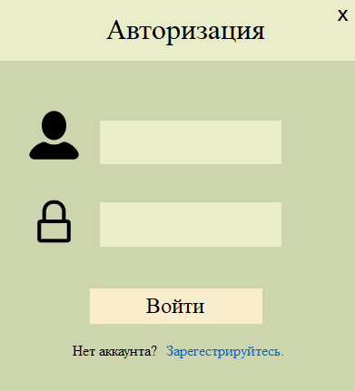

*Рисунок 1. Форма авторизации*

## Описание формы регистрации

На форме имеются поля “Имя”, “Фамилия”, “Отчество”, “Дата рождения”, “Должность”, “Логин”, “Пароль”, “Подтвердите пароль”, и кнопка “Зарегистрироваться”. При нажатии на клавишу запуска процесса регистрации данные заносятся в таблицу (Users) только если все поля заполнены значениями и введенный логин уникален, в противном случае появляется уведомление с текстом “Пользователь с таким логином уже существует”. При успешном занесении данных в базу открывается форма авторизации (рис. 1).

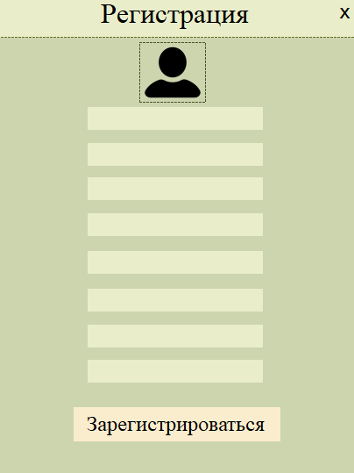

*Рисунок 2. Форма регистрации*

## Описание формы меню

В левой части формы меню (рис. 3) находятся надписи: “Мой профиль”, “Задачи”, подразделяющиеся на “Личные” и “Общие”, “Архив”. В левом верхнем углу находится кнопка меню, в левом нижнем углу находится кнопка смены темы, при нажатии на которую цвета формы меняются (рис. 4). Также при открытии других форм, их цвета будут совпадать с цветом формы меню. В правом нижнем углу находятся кнопки добавления задачи (рис. 13) и выполнения задачи. В правом верхнем углу находится счётчик времени. В центре формы находится поле для вывода задач. При нажатии на “Мой профиль” открывается форма профиля (рис. 5). При нажатии на “Задачи” в поле для вывода задач появляется таблица с описанием личных или общих задач (название, дедлайн, срок выполнения), в зависимости от выбора “Личные” или “Общие”. При двойном нажатии на задачу открывается форма задачи (рис. 13). При нажатии на “Архив” в поле для вывода задач появляется таблица с описанием уже выполненных задач.

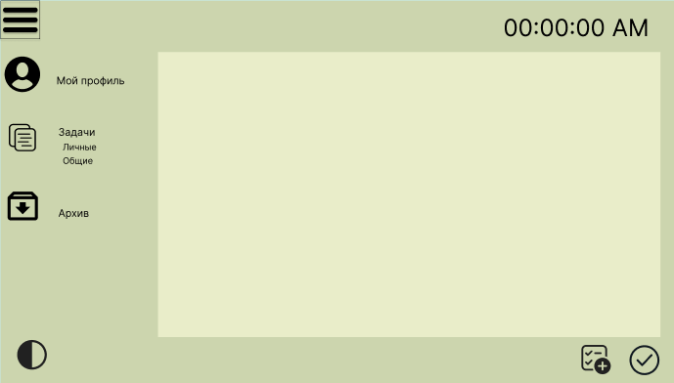

*Рисунок 3. Форма меню (светлая тема)*

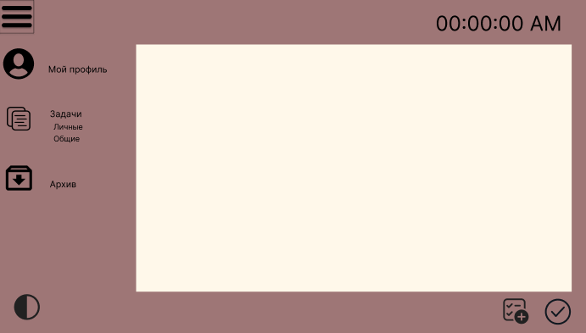

*Рисунок 4. Форма меню (темная тема)*

## Описание формы профиля

На форме профиля (рис. 5) указываются данные о человеке: его ФИО, дата рождения, должность, выполненные задачи, незавершённые задачи, а также кнопка “Мои группы”, открывающая форму групп (рис. 7).

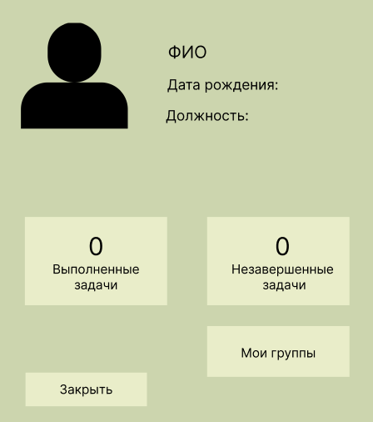

*Рисунок 5. Форма профиля (светлая тема)*

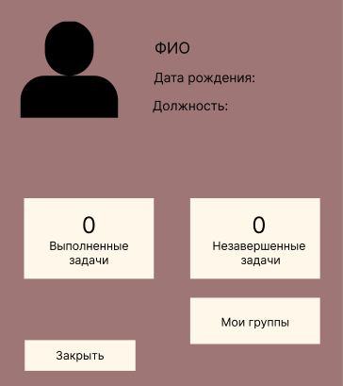

*Рисунок 6. Форма профиля (темная тема)*

## Описание формы групп

В центре формы (рис. 7) находится поле для вывода групп. В правой нижней части находятся кнопки “Редактировать группу”, при нажатии которой в сочетании с кликом на задачу открывается форма редактирования группы (рис. 9) и “Создать группу”, при нажатии которой открывается форма создания группы (рис. 11).

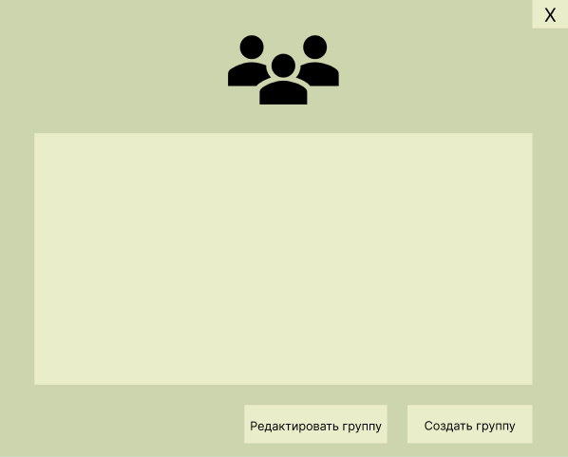

*Рисунок 7. Форма групп (светлая тема)*

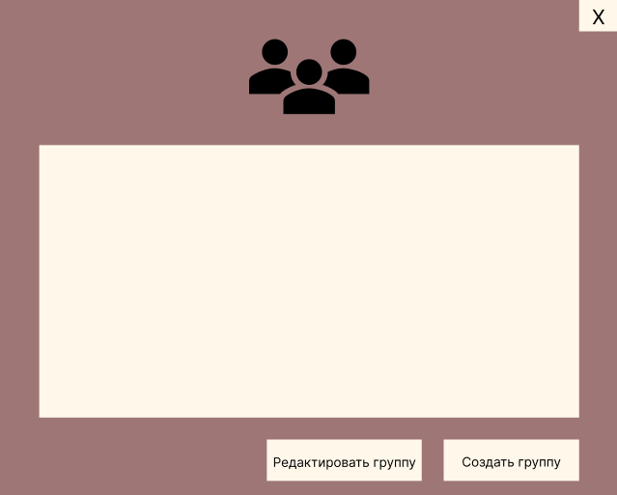

*Рисунок 8. Форма групп (темная тема)*

## Описание формы редактирования групп

В центре формы (рис. 9) находится поле для вывода пользователей. Нажав на пользователя, уже состоящего в группе можно удалить его из группы, нажав на кнопку “Удалить” в правой нижней части формы. Нажав на пользователя, ещё не состоящего в группе можно добавить его в группу, нажав на кнопку “Добавить” в правой нижней части формы.

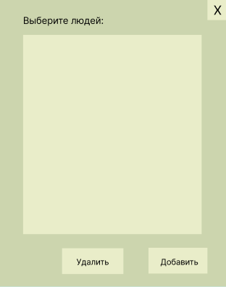

*Рисунок 9. Форма редактирования групп (светлая тема)*

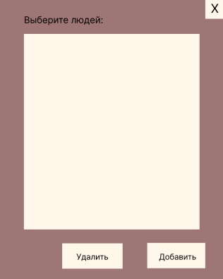

*Рисунок 10. Форма редактирования групп (темная тема)*

## Описание формы создания групп

В центре формы (рис. 11) находится поле для вывода пользователей. Выбрав нужных пользователей нажатием мыши можно нажать на кнопку “Создать группу”, находящуюся в правой нижней части формы.

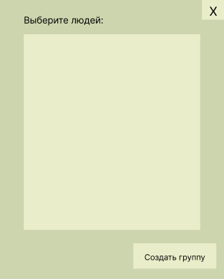

*Рисунок 11. Форма создания групп (светлая тема)*

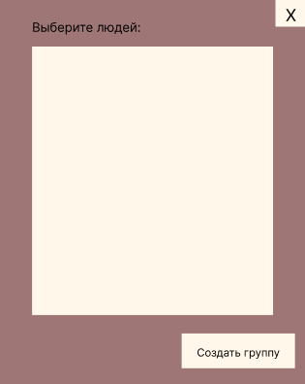

*Рисунок 12. Форма создания групп (темная тема)*

## Описание формы задачи

На форме (рис. 13) находятся поля “Описание задачи”, “Параметр”, кликабельное поле “Группа” (если она есть), при нажатии на которое открывается форма редактирования групп (рис. 9), “Комментарий”, “Дедлайн”, “Время на решение”, “Выполнил:”. Данная форма имеет возможность редактирования всех полей при создании задачи. Однако при просмотре задачи пользователь не имеет доступ к её редактированию. Также при нажатии на кнопку выполнения задачи (рис. 3) форма имеет лишь одно поле, которое можно отредактировать, это поле “Выполнил:”. Пользователю необходимо заполнить его.

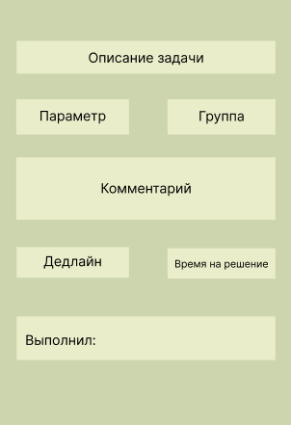

*Рисунок 13. Форма описания задачи (светлая тема)*

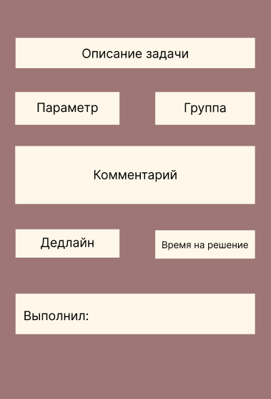

*Рисунок 14. Форма описания задачи (темная тема)*

# ПРЕДСТАВЛЕНИЕ БАЗ ДАННЫХ

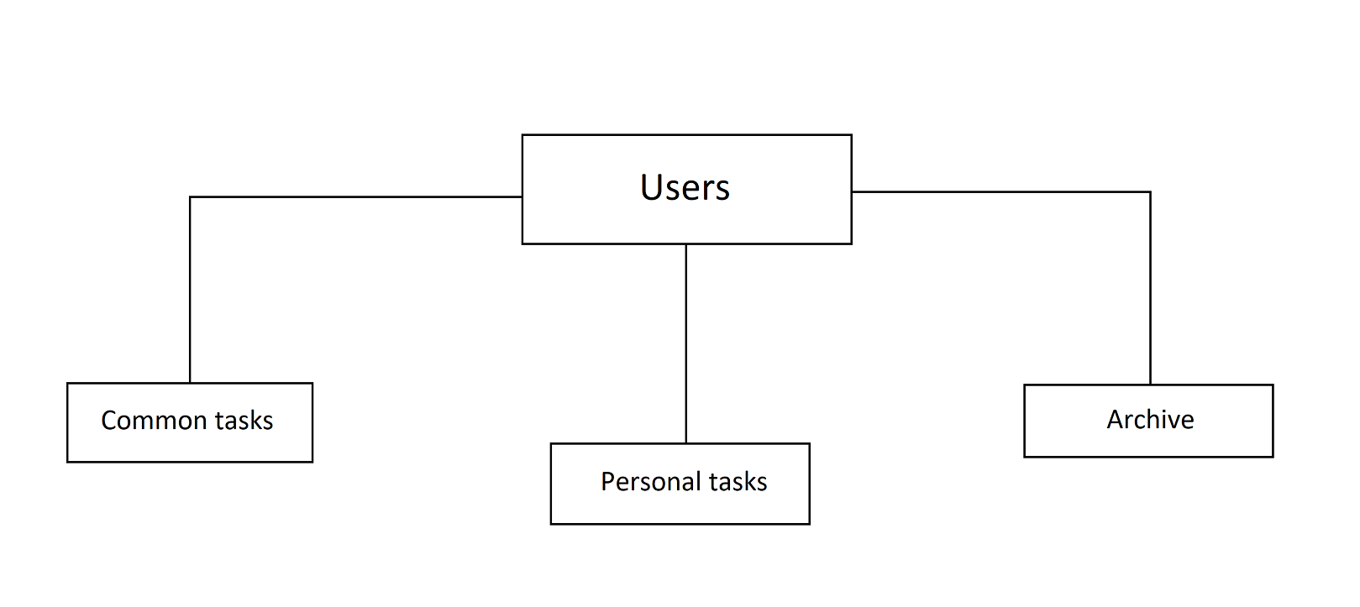

## БД всех пользователей (Users)

|  |  |  |  |  |  |  |  |
| --- | --- | --- | --- | --- | --- | --- | --- |
| ID | Login | Password | Name | Surname | Patronym | Birthdate | Position |
| INT  NOT NULL PRIMARY KEY IDENTITY | VARCHAR (100) NOT NULL | VARCHAR (32) NOT NULL | VARCHAR (100) NOT NULL | VARCHAR (100) NOT NULL | VARCHAR (100) NOT NULL | INT  NOT NULL FOREIGN KEY | VARCHAR (100) NOT NULL |

База данных состоит из 8 полей: ID, Login, Password, Name, Surname, Patronym, Birthdate, Position. Где ID – идентификатор пользователя, Login – логин пользователя, Password – пароль пользователя, Name – имя пользователя, Surname – его фамилия, Patronym – отчество, Birthdate – дата рождения, Position – должность. Поля принимают типы значений указанные в примере таблицы, каждый соответственно.

## БД личных задач (Personal tasks)

|  |  |  |  |  |
| --- | --- | --- | --- | --- |
| ID | Name | Deadline | Time | Executor |
| INT  NOT NULL PRIMARY KEY IDENTITY | VARCHAR (100) NOT NULL | INT  NOT NULL FOREIGN KEY | INT  NOT NULL FOREIGN KEY | VARCHAR (100) NOT NULL |

База данных состоит из 5 полей: ID, Name, Deadline, Time, Executor. ID – идентификатор личной задачи, Name – название задачи, Deadline – срок, до которого необходимо выполнить задачу, Time – время выполнения задачи, Executor – исполнитель задачи. Поля принимают типы значений указанные в примере таблицы, каждый соответственно.

## БД общих задач (Common tasks)

|  |  |  |  |  |
| --- | --- | --- | --- | --- |
| ID | Name | Deadline | Time | Executors |
| INT  NOT NULL PRIMARY KEY IDENTITY | VARCHAR (100) NOT NULL | INT  NOT NULL FOREIGN KEY | INT  NOT NULL FOREIGN KEY | VARCHAR (100) NOT NULL |

База данных состоит из 5 полей: ID, Name, Deadline, Time, Executors. ID – идентификатор личной задачи, Name – название задачи, Deadline – срок, до которого необходимо выполнить задачу, Time – время выполнения задачи, Executors – исполнители задачи (несколько человек). Поля принимают типы значений указанные в примере таблицы, каждый соответственно.

## БД выполненных задач (Archive)

|  |  |  |  |  |
| --- | --- | --- | --- | --- |
| ID | Name | Deadline | Time | Executor |
| INT  NOT NULL PRIMARY KEY IDENTITY | VARCHAR (100) NOT NULL | INT  NOT NULL FOREIGN KEY | INT  NOT NULL FOREIGN KEY | VARCHAR (100) NOT NULL |

База данных состоит из 5 полей: ID, Name, Deadline, Time, Executor. ID – идентификатор личной задачи, Name – название задачи, Deadline – срок, до которого необходимо выполнить задачу, Time – время выполнения задачи, Executor – тот, кто выполнил задачу. Поля принимают типы значений указанные в примере таблицы, каждый соответственно.

# ИКОНКИ

|  |  |  |
| --- | --- | --- |
| № | Иконка | № формы |
| 1. | C:\Users\loqi\Desktop\icons\comdlpng6950136.jpg | Форма авторизации, форма регистрации, форма профиля |
| 2. | C:\Users\loqi\Desktop\icons\3643767_key_keys_main_password_privilege_icon.png | Форма авторизации |
| 3. | C:\Users\loqi\Desktop\icons\1564535_customer_user_userphoto_account_person_icon.png | Форма меню |
| 4. | C:\Users\loqi\Desktop\icons\1737368_comment_description_outline_problem_task_icon.png | Форма меню |
| 5. | C:\Users\loqi\Desktop\icons\9054385_bx_archive_in_icon.png | Форма меню |
| 6. | C:\Users\loqi\Desktop\icons\8674661_ic_fluent_dark_theme_regular_icon.png | Форма меню |
| 7. | C:\Users\loqi\Desktop\icons\3643781_check_checklist_complete_done_mark_icon.png | Форма меню |
| 8. | C:\Users\loqi\Desktop\icons\8687887_ic_fluent_task_list_square_icon.png | Форма меню |
| 9. | C:\Users\loqi\Desktop\icons\134216_menu_lines_hamburger_icon.png | Форма меню |